**采样点和钻头坐标跟踪定位初步方案**

一．几何原理：小孔成像中的相似三角形公式；

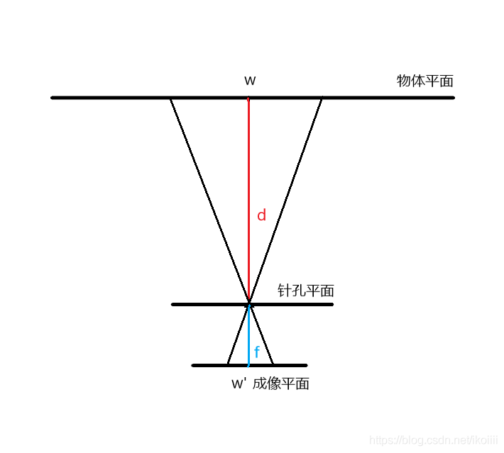

设针孔平面为相机镜头所在平面，w为物体平面中的物理距离，w’为成像平面中的像素距离，d为物体平面到相机平面的高度，f为像素焦距，则;

二．相机标定：

1.畸变矫正：棋盘格法计算相机内参矩阵和畸变系数；

2.测量像素焦距：取一张长度为l，宽度为b的A4白纸，相机具体白纸平面的高度为h，白纸被识别后的像素长度为l’,宽度为b’，则基于长度的像素焦距为fl=，基于宽度的像素焦距为fb=，fl和fb应大致相等，近似取f=0.5*(fl+fb)，也可考虑分别计算基于长度的像素焦距fl和基于宽度的像素焦距fw；

三．物理坐标推导：

1.已知条件：

(1)距离数据：像素焦距f，相机距离平面的高度H，运煤车的车框高度hc，采样机大车平面距离地面的高度为hb，采样机小车的物理高度hs、物理长度ls、物理宽度ws、像素长度ls’、像素宽度ws’；

(2)物理坐标原点取在大车平面上(保证坐标原点不被遮挡)，采样机小车平面指的是小车顶部平面(保证小车平面不被遮挡)，钻头在采样机小车内部的相对位置已知，例如钻头在小车矩形边界框的中心处；

(3)坐标数据：

|  |  |  |
| --- | --- | --- |
| 坐标类型 | 物理坐标 | 像素坐标 |
| 采样机初始原点坐标 | (x0 , y0) | ( x0’, y0’) |
| 相机镜头坐标 | (xp , yp) | ( xp’, yp’) |
| 采样点坐标 | (xc , yc) | ( xc’, yc’) |
| 钻头坐标 | (xz , yz) | ( xz’, yz’) |

2.计算采样点物理坐标(xc, yc)：

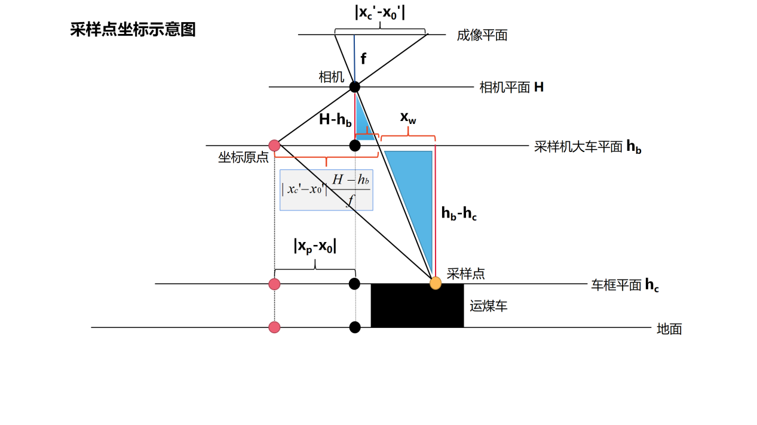根据上图中的蓝色相似三角形可得xw=，

同理可得yw=，

则xc=x0+xw+，yc=y0+yw+；

4.计算钻头物理坐标：

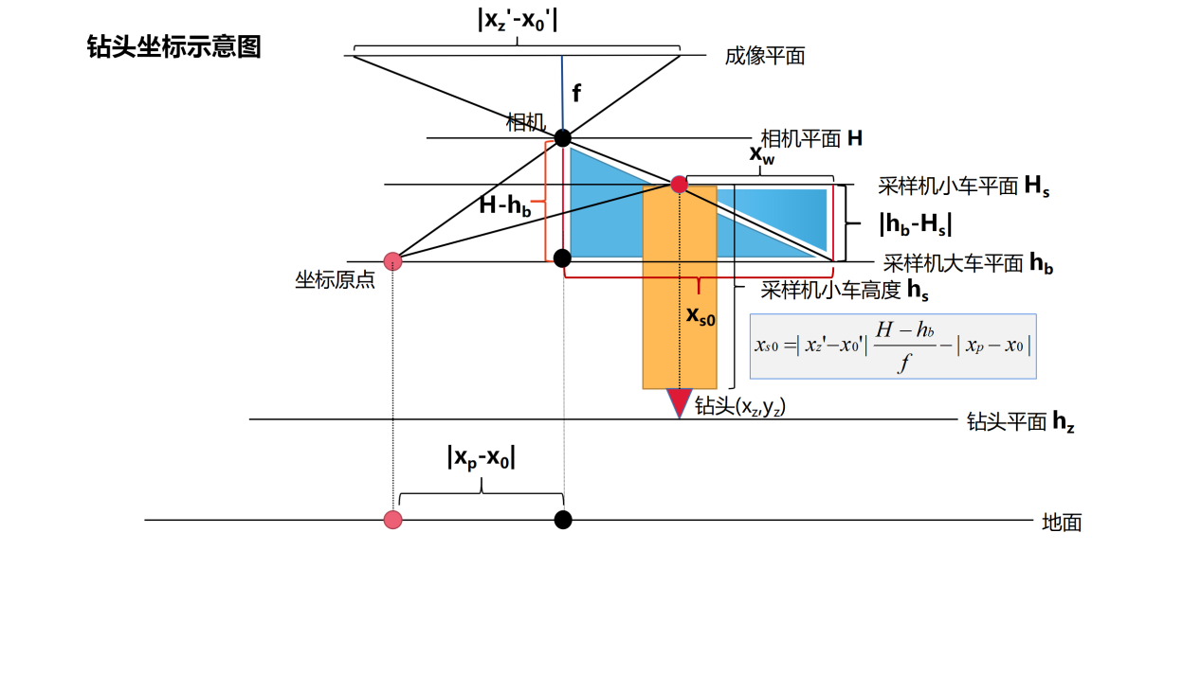(1)钻头高度：由成像原理可得采样机小车平面距离相机平面的高度为hsp=0.5f*()，则采样机小车平面距离地面的高度为Hs=H-hsp，钻头距离地面的物理高度为hz=Hs-hs；

(2)根据钻头在采样机小车矩形车框内部的相对位置可知钻头的像素坐标为( xz’, yz’)，以( xz’, yz’)替代( xc’, yc’)、|hb-Hs|替代|hb-hc|(因为小车平面在刚开始下降时会高于大车平面)即得：

，

；

当Hs>hb时，钻头的物理三维坐标为：

，

，

hz=0.5f*()；

当hb>Hs时，钻头的物理三维坐标为：

，

，

hz=0.5f*()；

综合所述，钻头的三维物理坐标为：

，

，

hz=0.5f*()；